Momento de oración
Esta semana vamos a poner en oración a nuestras sierras, los animales que allí habitan y a nuestros bomberos que se encuentran combatiendo el fuego. Pedimos al Señor que los ilumine y proteja. En el nombre del Padre, del Hijo y del Espíritu Santo.
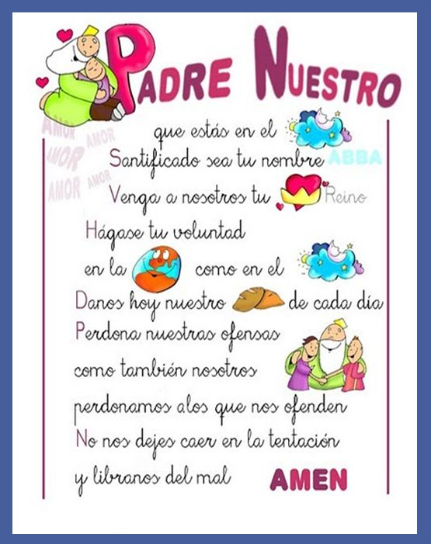
LUNES 7 DE SEPTIEMBRE
MATEMÁTICA
- Realizá las páginas 57 y 58 del libro. Para poder ayudarte, utilizá los billetes recortables que tenés al final del libro. No los pierdas porque pueden hacerte mucha falta más adelante.
LENGUA
Todos sabemos de los grandes incendios que sufre nuestra provincia de Córdoba, en los medios de comunicación radio, televisión e internet podemos oír y ver como el fuego está quemando las sierras. Las lluvias son escasas, si lloviera con intensidad sería un alivio para calmar el fuego, mientras tenemos a nuestros bomberos que se encuentran día a día trabajando arduamente apagando los incendios. Su trabajo no es sencillo porque se exponen al calor, al humo y a gases tóxicos.
- Te propongo que en agradecimiento a su esfuerzo y entrega por nuestras sierras le escribas un correo electrónico a un bombero.
- Recuerda tener en cuenta los signos de puntuación trabajados. También recordá utilizar adjetivos que te ayuden a describir lo que querés expresar. Puedes hacer un dibujo también.
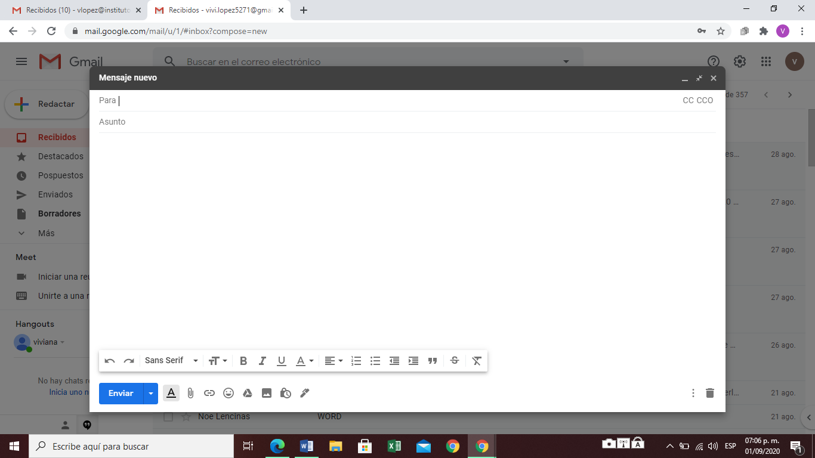
MARTES 8 DE SEPTIEMBRE
CIENCIAS NATURALES
ACTIVIDADES PARA PRACTICAR LOS PUNTOS CARDINALES
1- EL LABERINTO
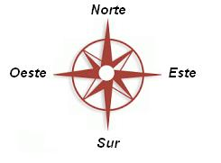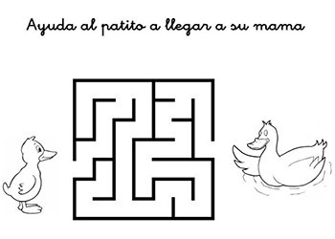
- Ahora deberás completar los pasos que tuvo que hacer el patito para llegar a su mamá. Debes hacerlo teniendo en cuenta los puntos cardinales, que están ubicados igual que en la rosa de los vientos.
⦁ Caminar hacia el este y luego doblar hacia el norte.
⦁ Repetir el punto 1 tres veces.
⦁ Doblar hacia el este otra vez.
⦁ Ir hacia el sur y después al oeste.
⦁ …
⦁ …
⦁ …
⦁ …
⦁ …
⦁ …
(se pueden agregar más si es necesario)
CIENCIAS SOCIALES
UN POCO DE TODOS
Con el tiempo en Argentina hemos ido desarrollando el gusto por hábitos y costumbres que nos acercaron inmigrantes de diversos lugares del mundo. Esa diversidad ha enriquecido nuestra cultura.
- Lee esta noticia.
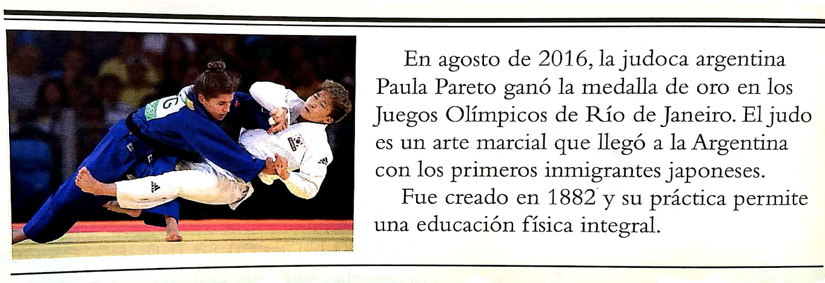
- Investiga. ¿Qué origen tiene el fútbol? ¿Y el voley?
- Lee el siguiente texto y responde en el cuaderno.
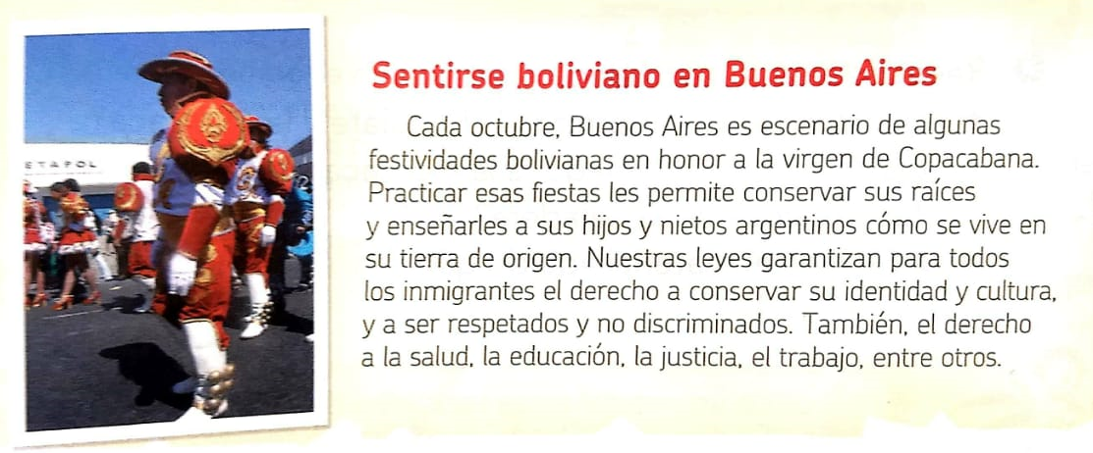
- ¿Por qué es importante que cada comunidad inmigrante tenga derecho a expresarse?

MIÉRCOLES 9 DE SEPTIEMBRE
GEOMETRÍA
¡RECUERDA!
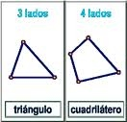
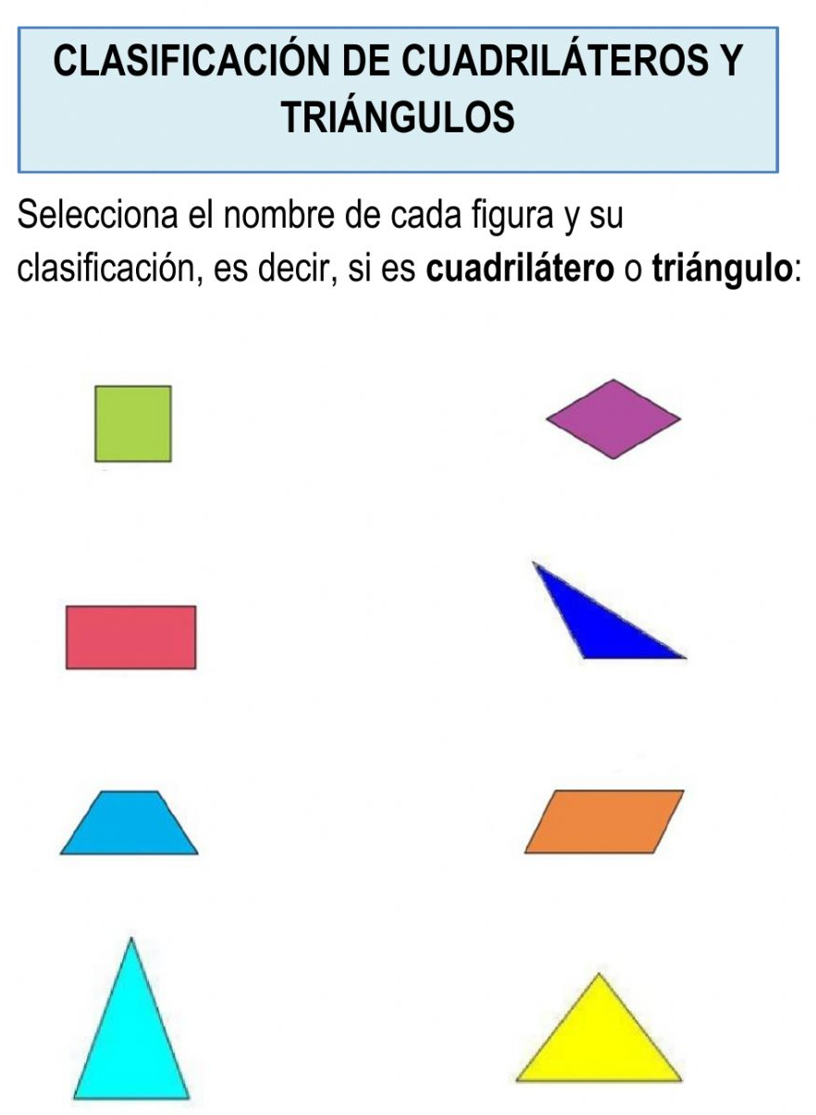
LENGUA
LA POESÍA
- Prestamos mucha atención al siguiente video:
LINK 3° “A”: https://drive.google.com/file/d/1yyPbaZPwmObrKgq3OjLQNIQbEc6HIsqW/view?usp=sharing
LINK 3° “B”: https://drive.google.com/file/d/1gfTC2QeDlS6BLCJLTSGKyFYZax3EaANy/view?usp=sharing
- Luego de ver el video y recordar lo que es una poesía, te invito a completar los versos de este poema. En la línea de punto podés agregar una o varias palabras, las que vos creas necesarias para que quede bonita tu versión de esta poesía.
- En la próxima clase de Meet compartiremos estas creaciones y yo leeré la versión original.
Como una golondrina

Igual que las golondrinas
vuelan buscando……………………………,
con mi familia………………………………..
buscando vivir……………………………… .

Guardé mi cuarto en……………………….. .
Mis juguetes,……………………………….. ,
van a tener que aprender
a jugar en…………………………………….. .

Voy a escribir muchas cartas
para contarle a ………………………………. ,
sobre mi casa, mi ……………………………. ,
como es mi……………………………………. .

JUEVES 10 DE SEPTIEMBRE
CIENCIAS NATURALES
¡JUGAMOS EN LA WEB CON LOS PUNTOS CARDINALES!
Ingresá al siguiente link para jugar:
https://es.educaplay.com/recursos-educativos/824994-puntos_cardinales.html

CIENCIAS SOCIALES
MUSEO VIRTUAL DE LOS INMIGRANTES
Antes de trabajar en el museo, te propongo que hagas el siguiente el crucigrama:
https://es.educaplay.com/recursos-educativos/6760533-los_inmigrantes.html
Ahora te pido que ingreses al siguiente link donde podrás recorrer el museo de los inmigrantes ubicado en Buenos Aires.
http://untref.edu.ar/muntref/recorridos/italianos-espanoles/
Nosotros haremos un MUSEO VIRTUAL ¿te prendés?
- Para el museo es importante que puedas:
REUNIR OBJETOS: Si en tu casa hay algún objeto artesanal, fotografías, instrumentos musicales, o ropas tradicionales de otros países. También pueden presentar documentos personales, o cartas escritas, música, comidas, etc.
- Si juntaste varios elementos podés clasificarlos según el origen, cultura.
- Preparar la exposición colocando el nombre del objeto presentado en cartulinas.
- Solicitamos que un adulto grabe a través de un video no más de 3 minutos presentando la exposición. Y luego adjuntar el video al mail de la docente.

